蹦床青少年运动员体能测试方案
为全面贯彻落实国家体育总局科技助力奥运和深入加强竞技体育项目体能训练测试的工作指示，结合训练实践和专项技术特点，建立蹦床青少年基础和专项体能测试方案。通过定期开展体能测试和评估，可以更加准确的评估运动员体能水平和状态，为教练员合理制定训练计划提供参考和依据，也有助于降低我国体操运动员伤病发生的概率和风险。
一、测试指标
本方案测试内容主要包括运动员基础体能和专项体能两个方面，可以对蹦床青少年运动员的速度、力量、耐力、柔韧、爆发力等体能指标进行全面的测试和评价。具体测试指标和测试方法详见表1，具体测试方法详见附件1。
表1 运动员体能测试指标
序号 | 测试指标
1 | 坐位体前屈
2 | 垂直纵跳
3 | 卧推最大力量
4 | 深蹲最大力量
5 | 腹肌耐力(s)
6 | 背肌耐力(s)
7 | 引体向上（次）
8 | 30米冲刺
9 | 3000米
二、测试要求
测试场地：基础体能在田径场、体能馆进行，专项在体操馆进行。
测试顺序：按照测试指标序号进行测试，每一项测试之间间隔5-10分钟，基础和专项体能建议隔天或者上下午分开进行。
测试准备：建议测试前24小时没有大运动量、高强度的训练；运动员准备适宜的服装和运动鞋进行测试；个别项目测试前允许运动员熟悉测试动作和流程。
测试记录：每次测试每名运动员一份记录表。测试工作人员在运动员测试登记表记录测试结果。测试登记表详见附件2、3。

附件1 测试方法
（1）坐位体前屈
- 所需要器材：坐位体前屈计。
- 测试要求：被测者坐在垫子上，两脚抵住测试计，膝关节伸展，向前慢慢屈体，用双手中指指尖向前推动器材的滑片，直到最大范围（见图1），过程中不能突然发力，双膝也不能弯曲，有明显技术质量问题的重新进行测试，计量单位为厘米，计数精确到整数。
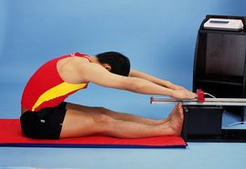
图1 坐位体前屈测试示意图
（2）30米冲刺跑
- 测试要求：被测者充分热身后，站立式起跑，用最快速度完成30m距离；每个运动员测试2次，取最好成绩，计量单位为秒，精确到小数点后2位。
（3）垂直纵跳
- 测试要求：被测者站于纵跳垫上，摆臂尽力垂直向上跳起，落于原处。被测者有3次跳跃机会，测试前允许有2-3次尝试，计量单位为cm，精确到小数点后1位。（见图2）
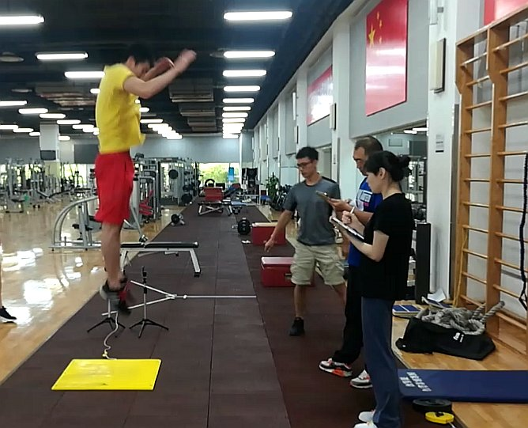
图2 垂直纵跳测试示意图
（4）深蹲最大力量 （如果现有仪器，则使用仪器。如果没有仪器，请使用平时使用的安全重量，连续推杠铃5次。安全重量即为填报数值）
【基于速度的最大力量测试法】
- 所需要器材：杠铃杆，杠铃片，深蹲架。
- 测试要求：根据受试者力量水平选择适宜的重量，将仪器固定在杠铃杆上进行递增负荷测试，要求运动员每次用最快速度蹬起，仪器自动记录测试数据。被测者两脚稍宽于肩站立，脚尖可外旋15-30度，下蹲至大腿前侧达到或低于水平线再发力蹲起，有明显技术质量问题的深蹲不计数。（见图3）
- 注意事项：杠铃杆两旁需要各安排1人进行保护。
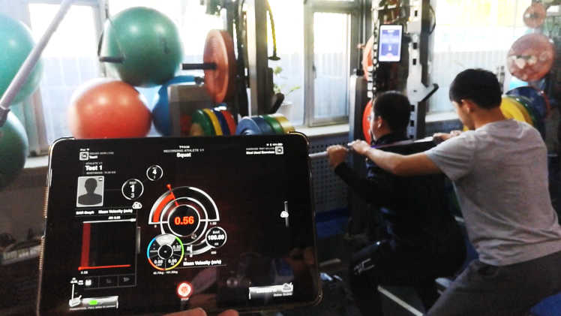
图3基于速度的最大深蹲力量测试法示意图
（5）卧推最大力量（如果现有仪器，则使用仪器。如果没有仪器，请使用平时使用的安全重量，连续推杠铃5次。安全重量即为填报数值）
【基于速度的最大力量测试法】
- 所需要器材：杠铃杆，杠铃片，卧推架。
- 测试要求：根据受试者力量水平选择适宜的重量，将仪器固定在杠铃杆上。进行递增负荷测试，要求运动员每次用最快速度推起，仪器自动记录测试数据。被测者仰卧于卧推架，调整到合适的高度，双脚踩住地面，脊柱靠在卧推椅上，头部平放在卧推椅上，枕骨接触椅面，双手以适合的宽度抓握杠铃杆。拿起杠铃，向下曲臂，双肘要达到或小于90度，然后发力向上推起至双肘完全伸展，不得借助惯性完成动作，身体不得借力，有明显技术质量问题时不计数。（见图4）
- 注意事项：卧推架后面需要安排1人进行保护。
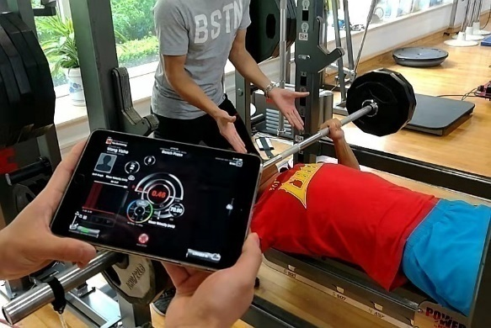
图4 基于速度的最大卧推力量测试法示意图
（6）3000米计时跑
- 所需器材：秒表
- 测试要求：被测者充分热身后，站立式起跑，用最快速度完成3000m距离，计量单位为秒，精确到小数点后2位。
（7）引体向上
- 所需器材：单杠
- 测试要求：引体向上（男运动员）要求被测者双手正握，间距比肩略宽，发力拉起过程中不允许突然发力或身体摆动，上拉至下颌过杆（见图5）。计算被测者按要求完成动作的次数，有明显技术质量问题的引体不计数。

图5 引体向上测试示意图
（8）腹肌耐力测试
- 所需器材：长凳或跳箱
- 测试要求：被测者仰卧在长凳或跳箱上，躯干悬空，髂前上棘置于长凳或跳箱边缘，双手交叉放在胸前，用皮带固定住小腿，或者由同伴帮助固定小腿，保持身体不低于水平面，可适当高于水平面，但不得超过30度（见图6）。记录运动员保持身体位置的时间，如果身体低于水平面时，进行一次提醒，如果仍然无法达到要求，即测试停止，如果运动员维持时间达到180s时，可以停止测试，计为满分，计量单位为秒，精确到整数。
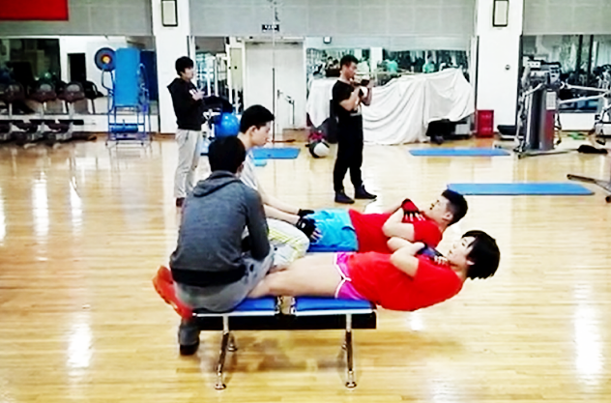
图6 腹肌耐力测试示意图
（9）背肌耐力测试
- 所需器材：长凳或跳箱
- 测试要求：被测者俯卧在长凳或跳箱上，躯干悬空，髂前上棘置于长凳或跳箱边缘，双手交叉放在胸前，用皮带固定住小腿，或者由同伴帮助固定小腿，保持身体在一个平面上（见图7）。记录运动员保持身体位置的时间，如果身体不能保持在一个平面时，进行一次提醒，如果仍然无法达到要求，即测试停止，如果运动员维持时间达到180s时，可以停止测试，计为满分，计量单位为秒，精确到整数。
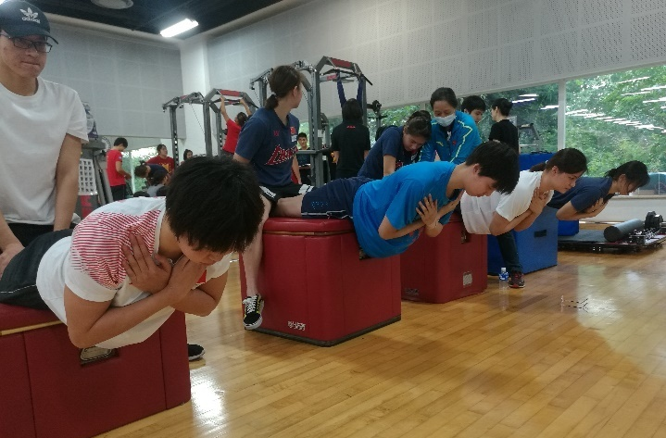
图7 背肌耐力测试示意图
附件2 蹦床青少年运动员测试登记表
队伍名称 |  |  | 测试时间
姓名 |  |  | 性别
年龄 |  |  | 出生日期 |  | 年 月 日
训练年限 |  |  | 运动等级
主项
测试内容 |  |  |  |  |  |  | 备注
身体形态 | 身高 | _______cm |  | 体重 |  | _______kg
基础能力测试 | 体前屈 | cm
基础能力测试 | 30米冲刺 | 1___________s 2___________s
基础能力测试 | 垂直纵跳 | cm
基础能力测试 | 深蹲
基础能力测试 | 卧推
基础能力测试 | 3000米
基础能力测试 | 引体向上 | 次
基础能力测试 | 腹肌耐力 | 秒
基础能力测试 | 背肌耐力 | 秒

